作 业 一

一. 已知矩阵

A:  
 3 1 2  
 2 1 2  
 1 2 3  
B:  
 1 1 -1  
 2 0 1  
 1 0 1

要求

(1)屏幕输出A与B；

(2)A的转置A′；

(3)求A+B的值；

(4)求4A；

(5)求A×B；

(6)求|A|；

(7)求A-1 。



二. 对以下问题，编写M文件求解：

一球从100m高度自由下落，每次落地后反跳回原高度的一半，再落下。求它在第10次落地时，共经过多少米？第10次反弹有多高？

编写函数：  
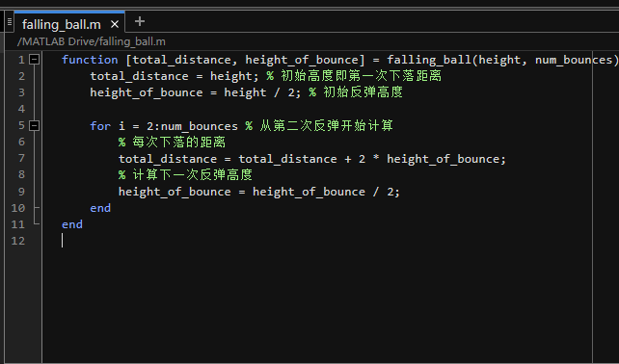



三. 分别用plot,fplot绘制函数y=cos(tan(πx))的图形。

Plot:  


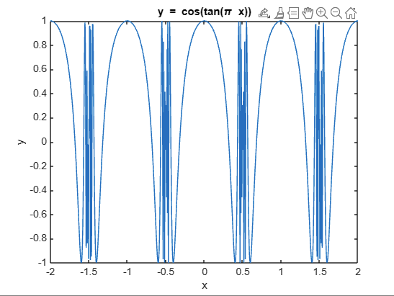

Fplot:  


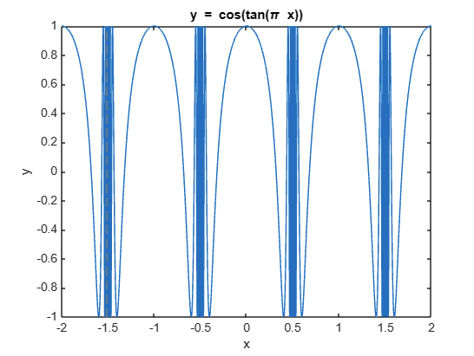

四. 在同一坐标下做出y1=x2,y2=x3,y3=x4,y4=x5这四条曲线的图形，要求在图形上加标注。

使用plot:  




